**TRƯỜNG ĐẠI HỌC TÀI NGUYÊN VÀ MÔI TRƯỜNG**

**THÀNH PHỐ HỒ CHÍ MINH**

**KHOA HỆ THỐNG THÔNG TIN VÀ VIỄN THÁM**

**--------------------------------------------------------------**



**ĐỒ ÁN KẾT THÚC MÔN**

**MÃ NGUỒN MỞ**

**TÌM HIỂU ALFRESCO VÀ ỨNG DỤNG QUẢN LÝ DOANH NGHIỆP**

**Nhóm thực hiện: Nhóm**

**Phạm Thị Thảo Dương_0950080095**

**Mai nguyễn Minh Bảo _0950080085**

**Hoàng Thị Hoa _0950080106**

**Giảng viên hướng dẫn: Ths. Phạm Trọng Huynh**

**TP. Hồ Chí Minh, 2023**

LỜI CẢM ƠN

Để hoàn thành đề tài này nhằm mục đích kết thúc học phần môn Mã Nguồn Mở, em đã nhận được sự hướng dẫn, giúp đỡ và góp ý nhiệt tình của thầy **Ths. Phạm Trọng Huynh**.

Nhóm em xin chân thành cảm ơn **Ths. Phạm Trọng Huynh** đã hướng dẫn để em thực hiện đề tài này. Do thời gian có hạn nên không thể tránh khỏi những thiếu sót rất mong nhận được những đóng góp quý báu của thầy và các bạn để nhóm em hoàn thiện hơn.

TP.HCM, Ngày.....tháng.....năm 2021

Sinh viên thực hiện

TRANG CAM KẾT

Nhóm em xin cam kết báo cáo này được hoàn thành dựa trên các kết quả nghiên cứu của tôi và các kết quả nghiên cứu này chưa được dùng cho bất cứ báo cáo cùng cấp nào khác.

TP.HCM, Ngày.....tháng.....năm 2021

Nhóm sinh viên thực hiện

NHẬN XÉT CỦA GIẢNG VIÊN

TP.HCM, Ngày.....tháng.....năm 2021

Chữ ký giảng viên

DANH MỤC BIỂU ĐỒ HÌNH VẼ

Hình ảnh 1.Alfresco là một trong những mã nguồn mở phổ biến nhất hiện nay 2

Hình ảnh 2 Open Source tăng khả năng sáng tạo cho coder 3

Hình ảnh 3. Website, phần mềm sử dụng mã nguồn mở có nguy cơ bị hacker tấn công 4

Hình ảnh 4. Mã nguồn mở được kỳ vọng sẽ phát triển mạnh trong tương lai 5

Hình ảnh 5. Sơ đồ tổng quan của Alfresco tích hợp với hệ thống bên ngoài. 6

Hình ảnh 6. Sơ lược về tính năng của Alfresco 8

Hình ảnh 7. Chọn ngôn ngữ cài đặt 14

Hình ảnh 8. Giao diện giới thiệu 14

Hình ảnh 9. Chọn kiểu cài đặt 15

Hình ảnh 10. Chọn các gói cần cài đặt 15

Hình ảnh 11. Chọn thư mục cài đặt 16

Hình ảnh 12. Chọn cổng Database Server 16

Hình ảnh 13. Cấu hình cổng Tomcat Server 17

Hình ảnh 14. Chọn cổng FTP 17

Hình ảnh 15. Cấu hình cổng RMI 18

Hình ảnh 16. Đặt mậu khẩu cho tài khoản admin 18

Hình ảnh 17. Chuẩn bị cài đặt 19

Hình ảnh 18. Cấu hình cổng SharePoint 19

Hình ảnh 19. Cấu hình cổng LibreOffice Server. 20

Hình ảnh 20. Tiến trình cài đặt 20

Hình ảnh 21. Kết thúc cài đặt 21

Hình ảnh 22. Giao diện chính của Alfresco 21

Hình ảnh 23. Hệ thống thư mục cá nhân 26

Hình ảnh 24. Hệ thống thư mục doanh nghiệp 26

Hình ảnh 25. Tạo 1 user mới 27

Hình ảnh 26. Nhập thông tin người dùng 27

Hình ảnh 27.Tìm kiếm tên người dùng 28

Hình ảnh 28.Chỉnh sửa thông tin người dùng 28

Hình ảnh 29. Cách upload tài liệu 29

Hình ảnh 30. Sau khi upload tài liệu xong 29

Hình ảnh 31. Phân quyền cho người dùng 30

Hình ảnh 32. Chọn phân quyền người dùng 30

Hình ảnh 33. Download tài liệu 31

Hình ảnh 34. Phần tìm kiếm tài liệu 31

Hình ảnh 35. Giao diện tìm kiếm nâng cao 32

Hình ảnh 36. Chỉnh sửa thuộc tính 32

Hình ảnh 37. Tạo từ khóa 33

Hình ảnh 38. Hoàn thành việc tạo từ khóa 33

Hình ảnh 39. Giao diện tạo nhóm mới 33

Hình ảnh 40. Tùy chỉnh bảng điều khiển 34

Hình ảnh 41. Bố trí giao diện 34

Hình ảnh 42. Thêm Dashlets 35

MỤC LỤC

LỜI CẢM ƠN i

TRANG CAM KẾT ii

NHẬN XÉT CỦA GIẢNG VIÊN iii

DANH MỤC BIỂU ĐỒ HÌNH VẼ iv

LỜI NÓI ĐẦU 1

CHƯƠNG 1 GIỚI THIỆU VỀ MÃ NGUỒN MỞ 2

1.1 Opensource (mã nguồn mở) là gì? 2

1.2. Ưu điểm của Open Source 2

1.3. Nhược điểm của Open Source là gì? 4

1.4. Open Source trong tương lai 4

CHƯƠNG 2 MÃ NGUỒN MỞ ALFRESCO 5

2.1 Tổng quan về Alfresco 5

2.2 Lịch sử ra đời 7

2.3 Tính năng của Alfresco 8

2.4 Lợi ích của Alfresco 9

2.5 Sử dụng Alfresco cho quản lý tài liệu 9

2.6 Các thông số kĩ thuật và cấu hình 10

2.6.1 Hệ điều hành: Windows, Linux, UNIX, MacOS 10

2.6.2 Cơ sở dữ liệu: MySQL, Oracle, MS SQL Server, PostgreSQL 11

2.6.3 Ứng dụng Máy chủ: Tomcat, Jboss 11

CHƯƠNG 3 DOWNLOAD VÀ CÀI ĐẶT ALFRESCO 13

3.1 Cách thức download Alfresco 13

3.2 Cách thức cài đặt và cấu hình phần mềm Alfresco 14

CHƯƠNG 4 23

ỨNG DỤNG ALFRESCO TRONG QUẢN LÝ DOANH NGHIỆP 23

4.1 Tổng quan về vấn đề lưu trữ, quản lý tài liệu 23

4.1.1 Vấn đề lưu trữ văn bản giấy 23

4.1.2 Ứng dụng công nghệ thông tin 25

4.1.2 Lưu trữ văn bản số 25

4.2 Ứng dụng vào quản lý Doanh nghiệp 26

CHƯƠNG 5 KẾT LUẬN 37

TÀI LIỆU THAM KHẢO 38

LỜI NÓI ĐẦU

Phần mềm nguồn mở là phần mềm với mã nguồn được công bố và sử dụng một giấy phép nguồn mở. Giấy phép này cho phép bất cứ ai cũng có thể nghiên cứu, thay đổi và cải tiến phần mềm, và phân phối phần mềm ở dạng chưa thay đổi hoặc đã thay đổi.

Năm 1998 một nhóm người chủ trương rằng thuật ngữ phần mềm tự do nên được thay thế bằng phần mềm nguồn mở vì thuật ngữ này ít mơ hồ hơn và dễ sử dụng hơn cho giới doanh nghiệp.

**Hiện tại**

Phần mềm nguồn mở có nghĩa gần tương đương với mã nguồn mở nhưng với độ trừu tượng cao hơn. Ngày nay có rất nhiều dạng mở (không đóng) bao gồm: phần cứng, phầm mềm nguồn mở, tài liệu mở... Mã nguồn mở ngày nay phát triển với tốc độ khá cao, cho thấy nó có nhiều động lực hơn so với mã đóng. Không nghi ngờ ngày nay sự phát triển lĩnh vực công nghệ thông tin có thể nói tới mã nguồn mở như cái gì đó năng động nhất. Tốc độ thay đổi của mã có thể nói đến từng giờ một.

Ở Việt Nam, Phần mềm tự do nguồn mở là thuật ngữ được khuyến khích sử dụng gần đây, thay thế cho hai thuật ngữ là phần mềm tự do và phần mềm nguồn mở, đặc biệt là thuật ngữ mã nguồn mở bởi vì sự bó hẹp của nó.

Để tìm hiểu kĩ hơn nữa về vấn đề này, em đã chọn đề tài: “**Tìm hiểu Alfresco và ứng dụng quản lý doanh nghiệp**”

Vì khả năng và thời gian còn hạn chế, hệ thống không tránh khỏi có những thiếu sót nhất định, rất mong sự góp ý của quý thầy cô và các bạn để hệ thống được hoàn thiện hơn.

Em xin chân thành cảm ơn !

CHƯƠNG 1

GIỚI THIỆU VỀ MÃ NGUỒN MỞ

* 1. Opensource (mã nguồn mở) là gì?

Open Source (mã nguồn mở) là phần mềm có bộ source code cho phép người dùng tải về, sửa đổi và nâng cấp thêm các tính năng cần thiết để phục vụ cho nhu cầu sử dụng thực tế của mình. Open Source thường được phát hành miễn phí, thuộc quyền sở hữu của các đơn vị lớn trong lĩnh vực công nghệ. Trong một số trường hợp, mã nguồn mở còn được các lập trình viên phát triển, tạo ra sự khác biệt so với phiên bản gốc.



Hình ảnh 1*.Alfresco là một trong những mã nguồn mở phổ biến nhất hiện nay*

Open Source được ứng dụng trong thiết kế website để tạo giao diện, đảm bảo chuẩn SEO và hỗ trợ các tính năng theo nhu cầu của người dùng. Các mã nguồn mở phổ biến nhất hiện nay là WordPress, Magento, Joomla, Opencart, Drupal… Với Open Source, lập trình viên không cần viết code mà chỉ sử dụng mã nguồn có sẵn và tùy chỉnh sao cho phù hợp.

## **1.2. Ưu điểm của Open Source**

Mã nguồn mở sở hữu nhiều thế mạnh ưu việt, là lựa chọn hàng đầu trong thiết kế website và các phần mềm ứng dụng. Ưu điểm của loại mã nguồn này là:

* Khả năng quản trị và điều khiển ấn tượng

Khả năng quản lý và kiểm soát sản phẩm là đáp án đầu tiên cho câu hỏi “ưu điểm của **Open Source là gì**?”. Người lập trình có thể tự do tùy biến, phần nào được phép hoạt động, phần nào không. Đặc biệt, mã nguồn mở còn công khai các tính năng, thuật toán và cấu trúc. Khác với mã nguồn đóng là chỉ có người chủ quản mới có quyền nhìn thấy các dòng code bên trong.

* Tăng khả năng sáng tạo cho coder

Mã nguồn mở được giới chuyên môn đánh giá cao về tính sáng tạo. Với thiết kế mở, Open Source cho phép người dùng nghiên cứu và tạo ra các phần mềm tốt hơn, mới lạ hơn phiên bản gốc. Đây được xem là thử thách thực sự cho sự sáng tạo của các lập trình viên.



Hình ảnh 2 *Open Source tăng khả năng sáng tạo cho coder*

* Cập nhật và sửa lỗi nhanh chóng

So với các phần mềm độc quyền, mã nguồn mở được cập nhật và nâng cấp thường xuyên hơn. Điều này xuất phát từ việc người dùng được quyền tự do chỉnh sửa, tối ưu mà không cần xin phép tác giả gốc. Những lỗ hổng, lỗi sai ngay lập tức có bản vá từ cộng đồng coder đang sử dụng Open Source.

* Tính ổn định cực cao, dễ dàng điều chỉnh khi cần thiết

Open Source đang hỗ trợ hiệu quả cho nhiều dự án quan trọng và có tính chất dài hạn. Website sử dụng mã nguồn mở hoạt động cực kỳ ổn định, việc điều chỉnh tính năng cũng rất dễ dàng. Trong khi đó, việc chỉnh sửa các mã nguồn có bản quyền đòi hỏi một quy trình phức tạp hơn rất nhiều.

## **1.3. Nhược điểm của Open Source là gì?**

Bên cạnh các thế mạnh nêu trên, Open Source vẫn còn tồn tại những vấn đề sau đây:

* Khó đáp ứng được đúng nhu cầu

Một mã nguồn mở có thể tạo ra nhiều loại website nhờ được tích hợp nhiều phần chức năng khác nhau. Trong khi đó, website code tay thường được lập trình viên viết riêng cho một mục đích cụ thể nên không có tình trạng dư thừa code như trang web dùng mã nguồn mở. Ở chiều ngược lại, Open Source có thể thiếu đi những phần chức năng cần thiết để thực hiện các nhiệm vụ theo yêu cầu.



Hình ảnh 3. *Website, phần mềm sử dụng mã nguồn mở có nguy cơ bị hacker tấn công*

* Khả năng bảo mật thấp, nguy cơ bị hacker tấn công

Mã nguồn mở được chia sẻ rộng rãi trên internet nên bất kỳ ai cũng có thể tiếp cận với nó. Điều này tạo ra lỗ hổng cho tin tặc khai thác, các thuật toán, câu lệnh trong phần mềm, ứng dụng có nguy cơ bị lộ ra bên ngoài, gây tổn thất cho đơn vị chủ quản.

## **1.4. Open Source trong tương lai**

Khái niệm Open Source dần trở nên phổ biến và thông dụng hơn, nhất là khi công nghệ thông tin đang phát triển với vận tốc chóng mặt như hiện nay. Vậy tương lai của **Open Source là gì**? Phần mềm sử dụng mã nguồn mở có lợi thế để cạnh tranh hay không? Đó là băn khoăn chung của cộng đồng lập trình viên trên thế giới.

Mã nguồn mở mở ra cơ hội cho cộng đồng những người tự học, tự mày mò khi mọi thứ đều được chia sẻ miễn phí. Tuy nhiên, đây lại là vấn đề tạo ra điểm yếu cố hữu cho nó, đó là sự thiếu chuyên biệt và khả năng bảo mật kém.

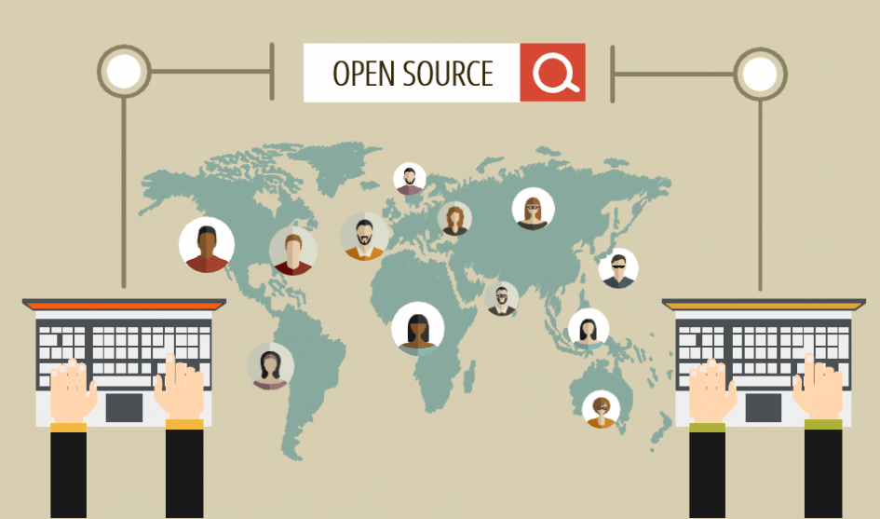

Hình ảnh 4. Mã nguồn mở được kỳ vọng sẽ phát triển mạnh trong tương lai

Để khắc phục điều này, nhiều doanh nghiệp đã lập ra một bộ phận để tự tối ưu và phát triển phần mềm dựa trên mã nguồn gốc của phần mềm đó. Trong tương lai, Open Source hứa hẹn còn bùng nổ hơn nữa với Trí tuệ nhân tạo AI, thứ công nghệ được viết bằng Python – một loại mã nguồn mở hoàn toàn.

Người dùng không phải bỏ ra quá nhiều chi phí, số lượng lỗi được khắc phục đáng kể, nâng cao khả năng bảo mật là những gì mà mã nguồn mở hướng tới. Nếu thực hiện được những điều này, phần mềm sử dụng Open Source hoàn toàn có thể cạnh tranh với các phần mềm độc quyền trên thị trường.

CHƯƠNG 2

MÃ NGUỒN MỞ ALFRESCO

2.1 Tổng quan về Alfresco

Alfresco đã được sáng lập bởi John Newton, đồng sáng lập của Documentum, và John Powell, cựu COO của doanh nghiệp. Những nhà đầu tư bao gồm lãnh đạo các doanh nghiệp Accel Partners và Mayfield Fund. Việc theo dõi các hồ sơ, tính năng trong công nghệ, mã nguồn mở của mô hình kinh doanh, và vốn đầu tư mạo hiểm của các nhóm đã kết hợp tạo ra sự khác nhau trong Alfresco. Tác động nhiều đến quyền lợi của mã nguồn mở.

Khách hàng doanh nghiệp có thể giảm chi phí, giảm thiểu các rủi ro kinh doanh, và nhận được lợi thế cạnh tranh bằng cách áp dụng đúng mã nguồn mở dựa trên phần mềm giải pháp kinh doanh. Bạn có thể giảm bớt chi phí cho giải pháp mua lại phần mềm, triển khai, và bảo trì bởi cộng đồng phát triển, hỗ trợ, và xử lý dịch vụ.

Alfresco là phần mềm mã nguồn mở hàng đầu thay thế doanh nghiệp để quản lý tài liệu. Các mô hình mã nguồn mở cho phép Alfresco sử dụng công nghệ mã nguồn mở tốt nhất và đóng góp từ cộng đồng mã nguồn mở để có được chất lượng cao hơn các phần mềm khác và tại một chi phí thấp hơn nhiều. Dưới đây là sơ đồ hiển thị tổng quan của Alfresco tích hợp với hệ thống bên ngoài như: Hệ thống tập tin ảo, ứng dụng web, Cổng kiến thức, và Dịch vụ Web …

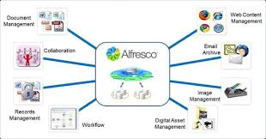

Hình ảnh 5. Sơ đồ tổng quan của Alfresco tích hợp với hệ thống bên ngoài.

Kho tài liệu là một máy chủ hoặc một tập hợp các dịch vụ được sử dụng để lưu trữ, tìm kiếm, truy cập, và kiểm soát tài liệu. Kho tài liệu cung cấp các dịch vụ này để các ứng dụng tài liệu chuyên gia như quản lý tài liệu, hệ thống quản lý nội dung trang web, lưu trữ hình ảnh và quản lý hệ thống, quản lý hồ sơ, hoặc các ứng dụng khác trong đó có yêu cầu lưu trữ và quản lý một số lượng tài liệu lớn. Các kho tài liệu có các dịch vụ như là tài liệu lưu trữ hoặc import, phân loại nội dung, an toàn trên đối tượng tài liệu, kiểm soát nội dung thông qua check-in và check-out, và dịch vụ truy vấn tìm kiếm tài liệu.

Sự phức tạp của các dịch vụ này như một công việc kinh doanh. Kho tài liệu có thể lớn hoặc lớn hơn cơ sở dữ liệu của riêng mình. Hầu như tất cả các kho tài liệu cung cấp giao diện độc quyền tới các yêu cầu chức năng đơn giản. Mặc dù đã cố gắng qua mười năm để chuẩn hóa các giao diện, nhưng chỉ trong hai năm vừa qua đã tạo nên sự tiến bộ. Trong năm 2005, thông qua cộng đồng Java đạt được giao diện chuẩn JSR-170 và kho tài liệu của Alfresco được dựa trên các tiêu chuẩn này.

2.2 Lịch sử ra đời

John Newton (người đồng sang lập ra Documentum) và John Powell (giám đốc điều hành Business Objects) sáng lập ra công ty phần mềm Alfresco năm 2005. Các nhà đầu tư bao gồm Công ty đầu tư SAP Ventures, các đối tác của Accel và quỹ Mayfield. Các nhân viên kỹ thuật đầu tiên từ Documentum và Oracle.

* Mới đầu Alfresco tập trung vào mảng quản lý tài liệu, trong năm 2006 công ty mở rộng sang mảng quản lý nội dung trên Web
* Năm 2007 Alfresco tuyển dụng bán hàng cao cấp từ Vignette.
* Tháng 10/2009, các báo cáo về thị trường mảng quản lý nội dung chỉ ra Alfresco dẫn đầu về mảng mã nguồn mở dựa trên java cho hệ thống quản trị nội dung trên Web.
* Năm 2010, Alfresco đầu tư vào mảng BPM mã nguồn mở gọi là Activiti. Năm 2011, Alfresco và Ephesoft trở thành đối tác công nghệ để cung cấp các sản phẩm nhận dạng tài liệu và quản lý nội dung và phát triển các công cụ tìm kiếm, quản lý luồng công việc.
* Tháng 1/2012 phiên bản Alfresco 4.0 ra mắt với nhiều cải tiến về cả giao diện người dùng với nhiều tính năng như Share, Explorer .
* Năm 2020 Alfresco Content Services 7.0 (ACS 7.0) ra mắt giới thiệu sự gia tăng đáng kể về khả năng mở rộng, hiệu suất, bảo mật và quản lý rủi ro để trở thành nền tảng dịch vụ nội dung dựa trên đám mây, cởi mở nhất để tăng tốc chuyển đổi kinh doanh. Các tùy chọn triển khai linh hoạt cho phép bạn triển khai ACS 7.0 trong Đám mây Alfresco dưới dạng Nền tảng dưới dạng Dịch vụ (PaaS) được quản lý hoàn toàn; trong đám mây [Amazon Web Services (AWS), Microsoft Azure, Google Cloud Platform]; hoặc tại chỗ.

Alfresco là phần mềm mã nguồn mở hàng đầu thay thế doanh nghiệp để quản lý tài liệu. Các mô hình mã nguồn mở cho phép Alfresco sử dụng công nghệ mã nguồn mở tốt nhất và đóng góp từ cộng đồng mã nguồn mở để có được chất lượng cao hơn các phần mềm khác và tại một chi phí thấp hơn nhiều. Dưới đây là sơ đồ hiển thị tổng quan của Alfresco tích hợp với hệ thống bên ngoài như: Hệ thống tập tin ảo, ứng dụng web, Cổng kiến thức, và Dịch vụ Web …

Kho tài liệu là một máy chủ hoặc một tập hợp các dịch vụ được sử dụng để lưu trữ, tìm kiếm, truy cập, và kiểm soát tài liệu. Kho tài liệu cung cấp các dịch vụ này để các ứng dụng tài liệu chuyên gia như quản lý tài liệu, hệ thống quản lý nội dung trang web, lưu trữ hình ảnh và quản lý hệ thống, quản lý hồ sơ, hoặc các ứng dụng khác trong đó có yêu cầu lưu trữ và quản lý một số lượng tài liệu lớn. Các kho tài liệu có các dịch vụ như là tài liệu lưu trữ hoặc import, phân loại nội dung, an toàn trên đối tượng tài liệu, kiểm soát nội dung thông qua check-in và check-out, và dịch vụ truy vấn tìm kiếm tài liệu.

2.3 Tính năng của Alfresco

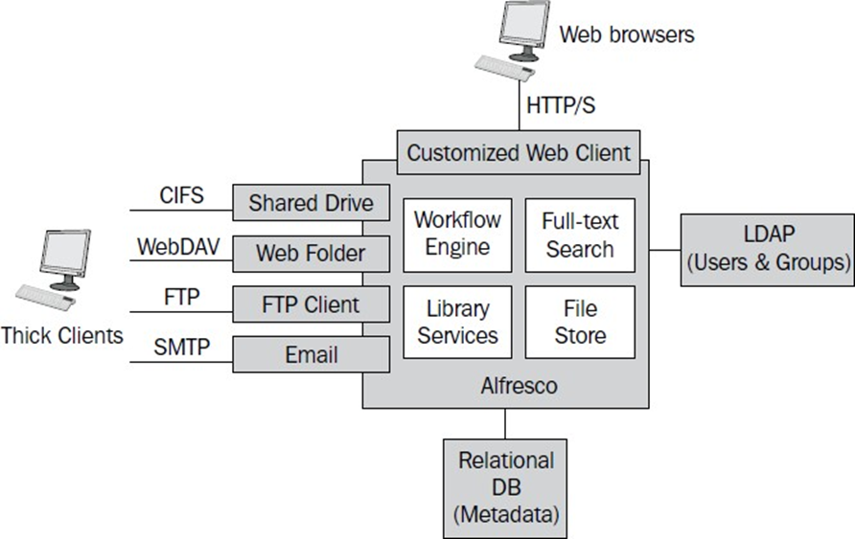

Hình ảnh 6. Sơ lược về tính năng của Alfresco

**Document Management** (quản lý tài liệu): đây là tính năng chủ đạo và thành công nhất của Alfresco.

**Web Content Management** (quản lý nội dung web, bao gồm khả năng tạo ứng dụng web hoàn chỉnh và ảo hóa session)

**Repository-level versioning** (phiên bản hóa ở cấp độ Repository, tương tự Subversion)

**Records Management** (quản lý hồ sơ theo chứng chỉ 5015.2)

**Truy cập kho dữ liệu** (Repository) qua CIFS/SMB, FTP, WebDAV, NFS và CMIS

**jBPM workflow** (engine quy trình jBPM)

**Lucene search** (engine tìm kiếm Lucene )

Hỗ trợ đa nền tảng (chính thức hỗ trợ Windows, Linux và Solaris)

Giao diện người dùng nền trình duyệt (hỗ trợ chính thức cho Internet Explorer và Firefox)

Tích hợp với ứng dụng desktop như Microsoft Office và OpenOffice.org Hỗ trợ Clustering

Hỗ trợ nhiều hình thức chứng thực: NTLM, LDAP, Kerberos, CAS

Hỗ trợ nhiều hệ quản lý cơ sở dữ liệu mạnh mẽ: mysql, postgresql, oracle.

Tóm tắt các tính năng bao gồm:

* Quản lý siêu dữ liệu một cách linh động
* Điều khiển kiểm soát đầy đủ
* Chuyển đổi dữ liệu
* Kiểm soát An ninh và Phiên bản
* Đánh chỉ mục và tìm kiếm văn bản đầy đủ
* Khóa, check-in, check-out
* Đồng bộ tài liệu số để truy cập nội dung ngoại tuyến
* Nguyên tắc phân loại và phân loại nội dung
* Tìm kiếm nâng cao kết hợp siêu dữ liệu, địa điểm và đa thể loại tìm
* kiếm
* Xem trước tính năng với trình bày mẫu
* Hỗ trợ phục hồi phần mềm và tài liệu bị xóa
* Lịch trình công việc và hành động
* Quản lý tài sản của trang web
* Quản lý thương hiệu
* Thư viện hình ảnh kỹ thuật số

2.4 Lợi ích của Alfresco

Alfresco cung cấp nội dung quản lý doanh nghiệp (ECM) chẳng hạn như quản lý tài liệu, hợp tác, hồ sơ quản lý, kiến thức quản lý, quản lý nội dung trang web và hình ảnh. Bạn có thể cấu hình và tuỳ chỉnh Alfresco đến địa chỉ doanh nghiệp yêu cầu. Một lợi ích của Alfresco là sử dụng trong việc lưu trữ và quản lý tài liệu.

2.5 Sử dụng Alfresco cho quản lý tài liệu

Sử dụng Alfresco, bạn có thể thực hiện các giải pháp quản lý tài liệu như quản lý tài liệu doanh nghiệp, quản lý tài sản số và quản lý hợp đồng.

Đặc điểm quản lý tài liệu của Alfresco cung cấp cho các tổ chức tất cả các dịch vụ cần thiểt cho việc tạo, chuyển đổi, quản lý và chia sẻ tài liệu số. Được xây dựng trên tiêu chuẩn nền tảng mã nguồn mở, Alfresco cung cấp phiên bản quản lý, khả năng tìm kiếm, hiển thị các mối quan hệ và phụ thuộc.

Nó sử dụng đầy đủ kiến trúc Service-Oriented bằng cách sử dụng các tiêu chuẩn công nghiệp như: Spring, Hibernate, Lucene, MyFaces, JSR 168, JSR 170, và JSE5. Kiến trúc của nó có tính hiệu quả cao bằng cách sử dụng đồng bộ phân phối Master / Slave bên trong một trung tâm dữ liệu thông qua 2 giai đoạn cam kết từ xa giữa các mô hình trang web. Các kiến trúc hỗ trợ zero-footprint khách hàng một cách dễ dàng để truy cập vào máy chủ thông qua chuẩn Windows Network File Share.

Giao diện quản trị quản lý tài liệu cho phép bạn import/export không gian làm việc và các tài liệu, định nghĩa sự an toàn, quản lý người dùng, nhóm người dùng và các luật. Hiệu quả về chi phí nâng cấp và quản lý sự di chuyển dữ liệu là một số lợi ích quan trọng. Quản lý dữ liệu bên trong và phương tiện chuyển đổi cho phép bạn chuyển đổi các định dạng dữ liệu vào theo yêu cầu dựa trên cơ sở doanh nghiệp quy định. Tích hợp workflow cung cấp cho bạn toàn quyền kiểm soát vòng đời tài liệu, quản lý quá trình lưu thông.

Quản lý tài sản số cung cấp một điểm truy cập cho tất cả truyền thông số phong phú của bạn và các thông tin siêu dữ liệu thông tin cơ sở trên toàn doanh nghiệp mở rộng. Alfresco kiểm soát việc lưu trữ và cung cấp dễ dàng, hiệu quả cho doanh nghiệp truy cập tới tài sản kỹ thuật số và cho phép họ được thực hiện một cách nhanh chóng nhờ quy trình xử lý luồng và tiết kiệm tiền bạc.

Cho dù đó là một hợp đồng, thỏa thuận mua bán, bảo trì hợp đồng, hoặc một phần thỏa thuận hợp tác với một đối tác kinh doanh, hay đầy đủ, hiệu lực và không thay đổi phải được đảm bảo, nếu một công ty được bảo vệ các lợi ích thương mại. Tính năng quản lý vòng đời của tài liệu trong Alfresco đảm bảo mọi người trong các công ty, sở, ban, ngành, phòng ban và các khu vực khác có thể làm việc cùng nhau để hỗ trợ tất cả các quy trình liên quan đến tài liệu đó.

2.6 Các thông số kĩ thuật và cấu hình

### 2.6.1 Hệ điều hành: Windows, Linux, UNIX, MacOS

Chọn một hệ điều hành để chạy Alfresco sẽ được dựa trên nhiều yếu tố. Đối với một số công ty nó phụ thuộc vào chuyên môn. Ví dụ: nếu bạn có quản trị viên CNTT và nhân viên có thể dễ dàng quản lý các ứng dụng kinh doanh đang chạy trên một nền tảng Microsoft Windows, đó có thể là sự lựa chọn của bạn để đi với một hệ điều hành Windows. Đối với một số công ty là dựa trên các yêu cầu hội nhập với các hệ thống hiện có.

### 2.6.2 Cơ sở dữ liệu: MySQL, Oracle, MS SQL Server, PostgreSQL

Các ứng dụng nội bộ của Alfresco sử dụng một thành phần phần mềm mã nguồn mở được gọi là Hibernate. Hibernate trừu tượng hóa lớp cơ sở dữ liệu và cung cấp sự liên kết liền mạch giữa chỗ chứa của Alfresco và các cơ sở dữ liệu quan hệ.

Nếu bạn đã lựa chọn một hệ điều hành Windows của Microsoft, sau đó lựa chọn của bạn có thể là PostgreSQL. Một số ưu điểm của PostgreSQL mà ta có thể kể đến như:

* Hoạt động được trên nhiều hệ điều hành như: Linux, UNIX (AIX, BSD, HP- UX, SGI IRIX, Mac OS X, Solaris, Tru64), and Windows
* Lưu trữ (dạng nhị phân) các đối tượng có dữ liệu lớn như hình ảnh, âm thanh, hoặc video.
* Hỗ trợ các ngôn ngữ như C/C++, Java, .Net, Perl, Python, Ruby, Tcl, ODBC
* Có sự thống nhất giữa những người phát triển (tái dụng những kỹ năng và các thư viện đã có)
* Có hầu hết các truy vấn SQL với các kiểu dữ liệu như INTEGER, NUMERIC, BOOLEAN, CHAR, VARCHAR, DATE, INTERVAL, và TIMESTAMP
* Tạo index giúp quá trình truy vấn đạt hiệu quả cao hơn
* Hỗ trợ các chức năng tìm kiếm tổng quát hóa có thể ―gắn‖ các chỉ mục vào giúp quá trình tìm kiếm được thực hiện trên phạm vi rộng hơn như: compound, unique, partial, and functional indexes.
* Có thể tạo mới kiểu dữ liệu, các hàm, các thủ tục (procedure)…

### 2.6.3 Ứng dụng Máy chủ: Tomcat, Jboss

Alfresco chạy trên bất kỳ J2SE 5.0 - tuân thủ ứng dụng máy chủ. Do vậy không có sự phụ thuộc vào máy chủ ứng dụng cụ thể nào. Tuy nhiên, điều quan trọng là phải thực hiện một sự lựa chọn của máy chủ ứng dụng trước khi chuyển sang sản xuất.

Alfresco sử dụng framework là Spring và không phải là Enterprise Java Beans (EJB) framework. Như vậy, sẽ không phụ thuộc vào JBoss hay bất kỳ máy chủ ứng dụng mà cung cấp một EJB container. Nếu bạn đang phát triển một ứng dụng thì Tomcat có thể là một lựa chọn tốt. Apache Tomcat có rất nhiều quyền hạn quy mô lớn và sứ mệnh quan trọng trên một trang web với ứng dụng đa dạng của các ngành công nghiệp và các tổ chức. Đây là trang web được chấp nhận rộng rãi nhất trong ứng dụng máy chủ trên thị trường.

Mặt khác, bạn phải cân nhắc việc sử dụng máy chủ ứng dụng Jboss, nó nắm bắt thị trường cao nhất (> 35%) trong máy chủ ứng dụng J2EE trên thế giới. Bên trong Jboss sử dụng Tomcat và qua đó bạn sẽ có được những ưu điểm tốt của Tomcat servlet. Alfresco sử dụng khả năng bộ nhớ cache của Jboss để phân phối và duy trì lưu trữ dữ liệu , làm cho nó có thể xây dựng một hệ thống quy mô lớn tốt hơn hệ thống quản lý nội dung doanh nghiệp truyền thống. Alfresco cũng sử dụng các cụm và cân bằng cơ sở tải của các máy chủ ứng dụng JBoss để tăng quy mô. Quá trình quản lý các tính năng được hỗ trợ bởi các công cụ JBoss jBPM.

CHƯƠNG 3

DOWNLOAD VÀ CÀI ĐẶT ALFRESCO

3.1 Cách thức download Alfresco

Để tải phần mềm Alfresco, bạn có thể truy cập trang chủ của Alfresco Software Limited tại [https://www.alfresco.com/](https://www.alfresco.com/%20) và chọn mục "Download" ở menu đầu trang.

Sau đó, bạn có thể chọn phiên bản phần mềm Alfresco Community Edition hoặc Alfresco Enterprise Edition (nếu bạn muốn sử dụng các tính năng bổ sung và hỗ trợ khách hàng chuyên nghiệp). Tiếp theo, bạn có thể chọn phiên bản phần mềm phù hợp với hệ điều hành và yêu cầu của bạn và tải về từ trang web của Alfresco.

Ngoài ra, bạn cũng có thể tìm thấy các phiên bản phần mềm Alfresco trên các trang web tải phần mềm khác như SourceForge hoặc Softonic. Tuy nhiên, để đảm bảo an toàn và tính ổn định của phần mềm, bạn nên tải từ các nguồn đáng tin cậy và chính thức như trang web của nhà phát triển.

- Download bằng file .exe

+ Thực hiện cài đặt và cấu hình đơn giản giống cài đặt một phần mềm bình thường

+ Ngôn ngữ cài đặt mặc định là English

+ Chọn Setup type là typical (cho lựa chọn đường dẫn cài đặt) hoặc custom (cho lựa chọn những gói muốn cài đặt Default component-Common programe file, WCM-web content management features, Java jdk, OpenOffice, Share Point protocol, MySQL database)

-Download bằng file source

+ Download source alfresco-community-tomcat-3.2.zip trên trang <http://sourceforge.net/projects/alfresco/files/>.

+ Giải nén ra thư mục \[source] và cấu hình lại file alfresco-global.properties trong thư mục: \[source]\tomcat\shared\classes như sau:

• db.name=alfresco (tên database)

• db.username=root (tên và pass để dăng nhập mysql)

• db.password=root

• db.host=localhost

• db.port=3306

-Chạy file: \[source]\alf_start.bat

+ <http://[host]:[port]/alfresco>

+ <http://[host]:[port]/share>

+ <http://[host]:[port]/studio>

-Đăng nhập vào các trang trên với tài khoản mặc định:

+ Username: admin

+ Password: admin

3.2 Cách thức cài đặt và cấu hình phần mềm Alfresco

Để cài đặt được Alfresco trước tiên chúng ta cần cài đặt biến môi trường là jdk

* Đây là bản cài jdk

Jdk 32bit : [Bản cài đặt32bit](http://download.oracle.com/otn-pub/java/jdk/7u40-b43-demos/jdk-7u40-windows-i586-demos.zip?AuthParam=1381397911_1a269bdfe602a4cc43b31105136ebbad)

Jdk 64 bit : [Bản cài đặt 64 bit](http://download.oracle.com/otn-pub/java/jdk/7u40-b43-demos/jdk-7u40-windows-x64-demos.zip?AuthParam=1381397946_a8c7c1336bbbef07d9c0e922a5cbaa4a)

* Và tiếp theo là bản cài đặt Alfresco

Win32 bit: [Bản cài Alfresco cho Win 32bit](https://process.alfresco.com/ccdl/?file=release/community/build-04576/alfresco-community-4.2.c-installer-win-x32.exe)

Win64 bit [Bản cài Alfresco cho Win 64bit](https://process.alfresco.com/ccdl/?file=release/community/build-4795/alfresco-community-4.2.d-installer-win-x64.exe)

Sau khi cài đặt JDK và tải Alfresco về chúng ta bắt đầu tiến trình cài đặt

* Chọn gói ngôn ngữ (thường để mặc định là tiếng anh) sau đó nhấn **OK**

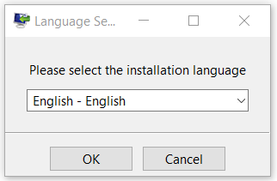

Hình ảnh 7. Chọn ngôn ngữ cài đặt

* Click **Next** để tiếp tục

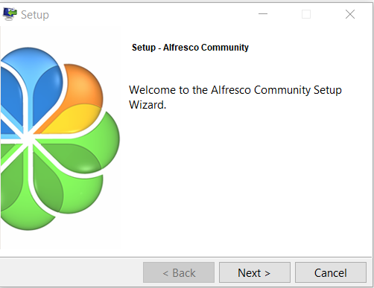

Hình ảnh 8. Giao diện giới thiệu

* Chọn **Advandced - configures server port and service properties** sau đó chọn **Next**
* Nếu chọn Easy là tiến hành cài đặt mặc định không cần chỉnh sửa các thiết lập về các cổng port hay về các server domain
* Nếu chọn Advanced là thiết lập lại các thông số cho tiến trình cài đặt theo yêu cầu người sử dụng

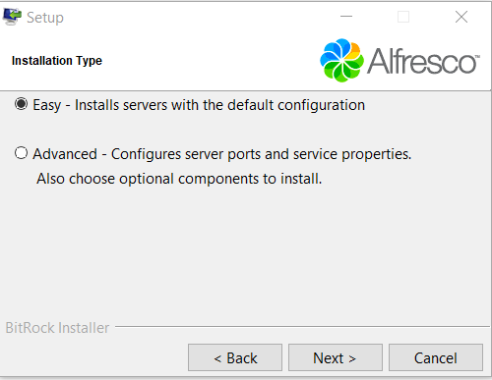

Hình ảnh 9. Chọn kiểu cài đặt

* Có thể lựa chọn các component để cài đặt theo yêu cầu người sử dụng và nhấn **Next** để tiếp tục

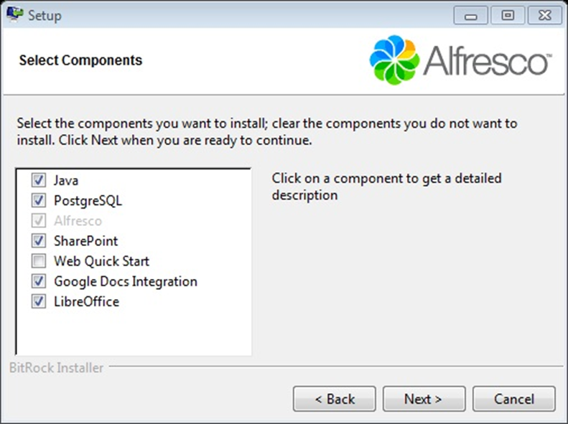

Hình ảnh 10. Chọn các gói cần cài đặt

* Chọn thư mục cài đặt: mặc định là **C:\Alfresco** sau đó nhấn **Next**

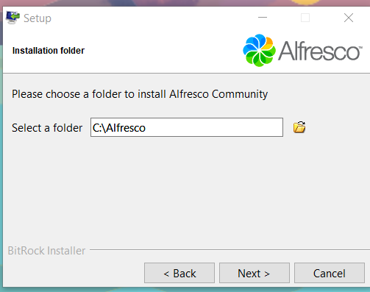

Hình ảnh 11. Chọn thư mục cài đặt

* Chọn **Next**

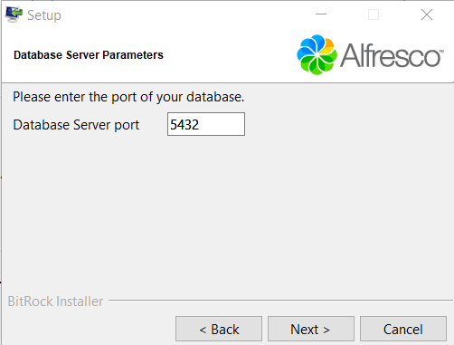

Hình ảnh 12. Chọn cổng Database Server

* Chọn **Next**

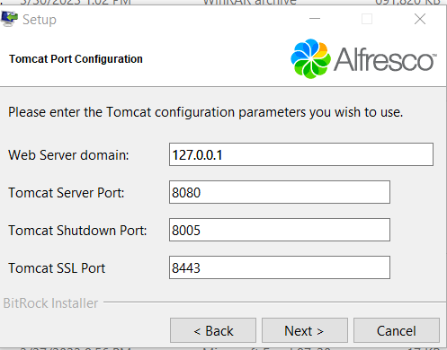

Hình ảnh 13. Cấu hình cổng Tomcat Server

* Chọn **Next**

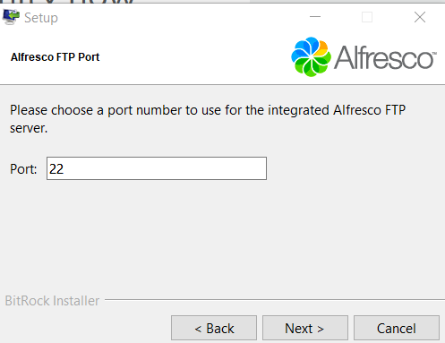

Hình ảnh 14. Chọn cổng FTP

* Nhấn Next

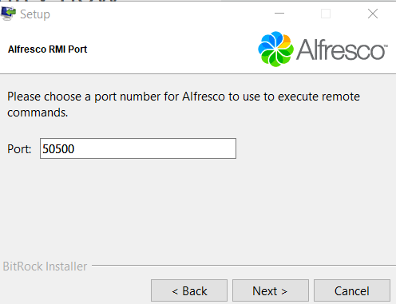

Hình ảnh 15. Cấu hình cổng RMI

* Đặt mật khẩu cho tài khoản Admin

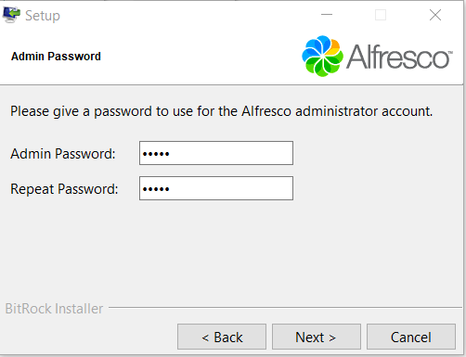

Hình ảnh 16. Đặt mậu khẩu cho tài khoản admin

* Nhấn Next

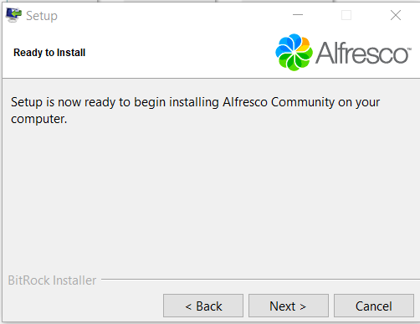

Hình ảnh 17. Chuẩn bị cài đặt

* Chọn Next

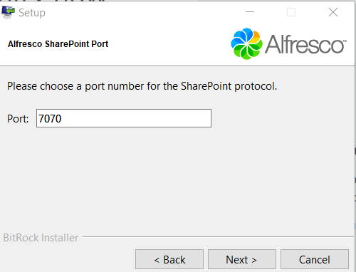

Hình ảnh 18. Cấu hình cổng SharePoint

* Chọn **Next**

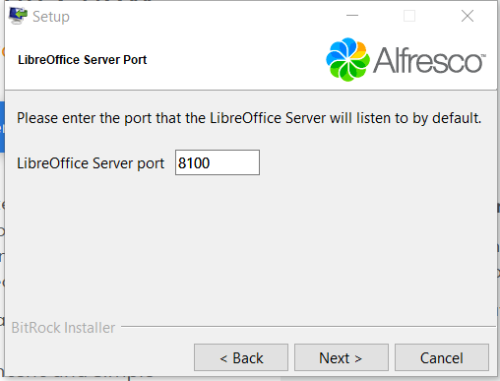

Hình ảnh 19. Cấu hình cổng LibreOffice Server.

* Tiến trình cài đặt

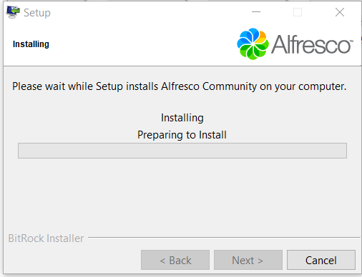

Hình ảnh 20. Tiến trình cài đặt

* Kết thúc cài đặt

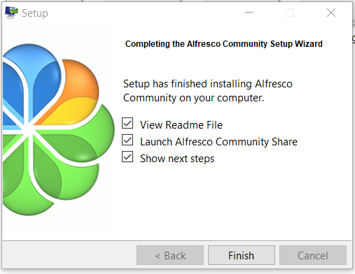

Hình ảnh 21. Kết thúc cài đặt

* Giao diện chính của Alfresco

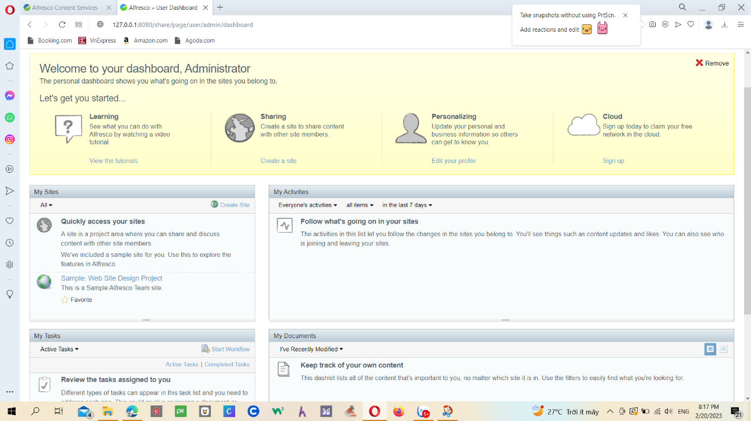

Hình ảnh 22. Giao diện chính của Alfresco

CHƯƠNG 4

ỨNG DỤNG ALFRESCO TRONG QUẢN LÝ DOANH NGHIỆP

**4.1 Tổng quan về vấn đề lưu trữ, quản lý tài liệu**

**4.1.1 Vấn đề lưu trữ văn bản giấy**

Qua thống kê, số lượng công văn, hồ sơ lưu chuyển của một đơn vị trong một năm có thể từ một ngàn đến vài ngàn, tổng số lượng công văn lưu trữ của viện hàng năm lên tới chục ngàn hồ sơ, tài liệu, văn bản.

Vấn đề ở đây là với số lượng như vậy dẫn đến tính lưu động thấp với sự đồ sộ, nặng nề của tài liệu giấy, khả năng truy cập, không dễ dàng tìm kiếm, có thể sắp xếp và đánh chỉ mục cho việc tìm kiếm nhưng tốn kém …

Xét trong một phạm vi nhỏ, sự lưu trữ văn bản giấy không phải không có những ưu điểm như giấy giá thấp, ít tốn tiền, linh động, dễ di chuyển. Giấy là một người bạn, có thể đọc, viết … nhưng trong phạm vi qui mô lớn, giấy là thiết bị lưu trữ kém, đồ sộ mà mức độ thông tin thấp, khó tìm kiếm do thiếu sức mạnh của máy tính, không dễ dàng phân loại và phục hồi.

Tài liệu giấy được lưu trữ dưới nhiều loại hình:

-Tài liệu hành chính: Là loại hình tài liệu có nội dung phản ánh các hoạt động về tổ chức và quản lý của các cơ quan trên các mặt kinh tế, chính trị, văn hoá, khoa học và các lĩnh vực hoạt động khác.

-Tài liệu hành chính bao gồm bản gốc, bản chính các loại tài liệu, văn kiện như: Luật, Lệ, Chiếu, Chỉ, Sắc, Dụ, Tấu, Sớ, Chương, …; các loại sổ sách hình thành trong quá trình hoạt động của các cơ quan thuộc các triều đại phong kiến như: sổ hộ tịch, sổ địa bạ, sổ duyệt tuyển. Ngày nay, tài liệu hành chính bao gồm các loại Hiến pháp, Luật, Pháp lệnh, Lệnh, Nghị quyết, Nghị định, Quyết định, Chỉ thị, Thông tư, Thông báo, Công văn, Kế hoạch, Báo cáo, Tờ trình, Biên bản … Đây là loại hình tài liệu có nội dung phong phú (chúng phản ánh tất cả các lĩnh vực của đời sống xã hội) và có khối lượng lớn nhất trong thành phần tài liệu phông lưu trữ Quốc gia Việt Nam. Khối lượng tài liệu này ngày càng tăng lên theo sự phát triển của xã hội.

-Tài liệu khoa học kỹ thuật: Là loại hình tài liệu phản ánh các công trình nghiên cứu khoa học và ứng dụng các thành tựu khoa học kỹ thuật vào thực tiễn sản xuất. Loại hình tài liệu này bao gồm các loại bản vẽ, bản thiết kế thi công các công trình xây dựng cơ bản; bản vẽ, bản thiết kế chế tạo các sản phẩm công nghiệp; các loại bản đồ, đồ án; tài liệu khí tượng thuỷ văn; tài liệu điều tra thăm dò địa chất (Báo cáo khảo sát địa chất)… Đây là loại hình tài liệu chiếm khối lượng lớn thứ hai sau tài liệu hành chính và không ngừng tăng lên theo sự phát triển của Khoa học kỹ thuật.

-Tài liệu nghe nhìn (TL ảnh, phim điện ảnh, ghi âm, hình,...): Là tài liệu được sản sinh ra trong hoạt động của các cơ quan văn hóa, thông tin tuyên truyền; các cơ quan quản lý nhà nước. Các cơ quan nghiệp vụ và các cơ quan nghiên cứu khoa học, những người chụp ảnh, quay phim nghiệp dư mà có giá trị khoa học, lịch sử và thực tiễn không kể thời gian, địa điểm sản sinh và trên những vật liệu gì mà nó mang tin, được nộp lưu vào các viện; các kho lưu trữ theo các chế độ nhất định thì gọi là tài liệu lưu trữ nghe nhìn. Tài liệu nghe nhìn là loại tài liệu đặc biệt cả về hình thức lẫn nội dung mang tin, loại tài liệu này bao gồm:

+ Tài liệu ảnh

+ Tài liệu phim điện ảnh:

+ Tài liệu ghi âm:

….

-Tài liệu điện tử.

Theo Keneth Thibodeau (Giám đốc trung tâm lưu trữ tài liệu điện tử thuộc lưu trữ Quốc gia Mỹ) thì: Tài liệu lưu trữ là tài liệu được bảo quản ở dạng đặc biệt chỉ có thể đọc, xử lý và in ra bằng máy vi tính. Trong cuốn ―Thuật ngữ lưu trữ quốc tế‖ do Hội đồng Lưu trữ Quốc tế xuất bản năm 1988 định nghĩa: Tài liệu điện tử được coi là một dạng tài liệu đọc bằng máy.

Loại tài liệu này được lập ra dưới dạng mã hoá các vật mang tin như đĩa từ, băng từ, thẻ đục lỗ mà nội dung của chúng chỉ có thể tiếp cận được bằng máy vi tính. Như vậy có thể thấy rằng có nhiều khái niệm về tài liệu điện tử. Theo Tiến sĩ Nguyễn Cảnh Đương thì: Tài liệu lưu trữ điện tử là bộ phận tài liệu điện tử có giá trị như bản chính, phản ánh chân thực các hoạt động của cơ quan, tổ chức hoặc cá nhân được bảo quản với mục đích phục vụ nhu cầu của xã hội trước mắt cũng như lâu dài.

Hiện nay, tài liệu điện tử ở nước ta chưa nhiều nhưng trước những cơ hội và thách thức mới đang mở ra, ta đang bước đầu quan tâm đến lưu trữ tài liệu điện tử. Nó có ý nghĩa đối với việc thành lập chính phủ điện tử, giảm các phiền hà sai sót trong việc quản lý hành chính như cấp sổ đỏ, giấy đóng thuế …

4.1.2 Ứng dụng công nghệ thông tin

Tầm quan trọng của công nghệ thông tin và truyền thông đối với sự phát triển của các doanh nghiệp với hệ quả là sự thịnh vượng của các quốc gia không còn là vấn đề tranh cãi.

Ứng dụng công nghệ thông tin do vậy trở thành một thành phần không thể thiếu trong các chiến lược cạnh tranh của các doanh nghiệp và quốc gia.

Ở Việt Nam, những năm gần đây số người sử dụng máy tính, Internet, số trang web của doanh nghiệp, cơ quan chính phủ tăng lên rất nhiều. Tuy nhiên, vẫn thấy hầu hết các ứng dụng công nghệ thông tin còn ở mức rất cơ bản như tìm kiếm tin tức, trao đổi e-mail, soạn thảo văn bản. Trong khi các ứng dụng cao cấp có tính đột phá cải thiện năng lực cạnh tranh cho doanh nghiệp hay chính phủ như các hệ thống thông tin quản lý hoặc thương mại điện tử thì còn rất hạn chế.

Nghiên cứu của thế giới về vấn đề này cũng cho thấy các doanh nghiệp cũng như chính phủ ở một số quốc gia đang phát triển hay các nước công nghiệp hóa mới (NIC) như Trung Quốc hay các nước ASEAN đều có những hạn chế giống nhau trong ứng dụng công nghệ thông tin vào quản lý.

Mục đích của việc ứng dụng công nghệ thông tin trong quản lý hành chính là làm tăng lượng thông tin và tài liệu được soạn thảo, lưu trữ, trao đổi và khai thác trên mạng máy tính. Khi đó, các kho tài liệu, công văn, giấy tờ hiện đang tồn tại trong các cơ quan, công sở, trường học ... sẽ dần dần được số hóa, được quản lý, lưu trữ và khai thác một cách hiệu quả, phục vụ cho các cấp lãnh đạo, chuyên viên khi tham mưu, ra quyết định, dần dần thay thế cho cách thức lưu trữ và trao đổi hồ sơ – văn bản truyền thống.

### 4.1.2 Lưu trữ văn bản số

Nắm bắt được tình hình và nhu cầu của các doanh nghiệp, em đã tập trung nghiên cứu các công nghệ lưu trữ và quản lý tài liệu cũng như phát triển sản phẩm phần mềm mã nguồn mở Alfresco để hỗ trợ cho các doanh nghiệp trong việc tổ chức lưu trữ tài liệu điện tử một cách khoa học và hiệu quả nhất. Với đặc tính như sử dụng dễ dàng và thuận lợi, tổ chức lưu trữ hiệu quả và đặc biệt khả năng tìm kiếm tài liệu nhanh chóng thật sự là công cụ đắc lực hỗ trợ cho các doanh nghiệp.

Chức năng tổ chức quản lý tài nguyên số giúp cho người quản trị có thể quản lý, kiểm soát, xây dựng cấu trúc kho tài nguyên số phục vụ cho người dùng. Việc tổ chức và quản lý tài nguyên số trong hệ thống được xem là một bước khởi đầu quan trọng trong việc hình thành nên một kho tài nguyên số hóa có giá trị. Do đó, hệ thống phần mềm cung cấp đầy đủ các tính năng cho việc tổ chức và quản lý hiệu quả một kho tài nguyên số. Cho đến gần đây, cách thức lưu trữ tài liệu số hóa phổ biến vẫn ở dạng tập tin, được lưu trữ trong các thư mục trên ổ đĩa cứng của máy tính hay trên ổ đĩa mạng. Cách lưu trữ kiểu cây thư mục là khá đơn giản, và hiệu quả, có thể giải quyết được một số vấn đề tìm kiếm và khai thác văn bản. Tuy nhiên hình thức lưu trữ này chỉ thích hợp cho một phòng ban của cơ quan nhỏ, có số lượng tài liệu hạn chế hoặc chỉ dùng cho cá nhân, rất khó chia sẻ để dùng chung vì không có cơ chế an toàn dữ liệu và bảo.

Do đó một hệ thống quản lý văn bản, hồ sơ có các tính năng linh hoạt để phục vụ lưu trữ, tìm kiếm, trao đổi và khai thác trên mạng máy tính là rất cần thiết.

Có thể liệt kê một vài tính năng mà một Hệ thống quản lý văn bản – hồ sơ cần phải đáp ứng như sau:

* Cho phép lưu trữ từ hàng ngàn tới hàng triệu trang văn bản số hóa.
* Cho phép dễ dàng phân loại và quản lý tài liệu bằng các thông tin metadata.
* Cho phép phân loại và tìm duyệt tài liệu theo cấu trúc giống như cây thư mục, có thể tìm kiếm nhanh chóng dựa trên các máy tìm kiếm.
* Cho phép người dùng truy cập tài liệu toàn văn, từ trên mạng máy tính, từng trang hoặc toàn bộ tài liệu.
* Có khả năng phân cấp, phân quyền quản lý và bảo mật truy cập và khai thác.
* Có khả năng trao đổi văn bản số hóa, thông tin metadata giữa các hệ

quản lý văn bản một cách tiện lợi, nhanh chóng, tự động, bằng nhiều cách thức: trực tuyến, tương tác qua mạng máy tính, ngoại tuyến, không tương tác qua e-mail, đĩa mềm, CD- ROM...

Mạng Internet và các máy tìm kiếm hiện là một môi trường cho phép lưu trữ, tìm kiếm và truy cập thông tin khá hiệu quả, đã được kiểm chứng trong thực tế. Do đó một hệ thống quản lý văn bản hiện đại không thể không vận hành theo cơ chế truy cập thông tin trên mạng Internet, cho phép truy cập qua trình duyệt web, có khả năng tìm kiếm (kể cả nội dung toàn văn) bằng các máy tìm kiếm mạnh, có cơ chế quản lý việc truy cập được cá nhân hóa cao độ và có cơ chế bảo mật hữu hiệu.

4.2 Ứng dụng vào quản lý Doanh nghiệp

* Quản lý công văn, tài liệu của doanh nghiệp
* Hệ thống thư mục cá nhân, mỗi nhân viên (hay mỗi người dùng) có một thư mục các nhân của riêng mình.

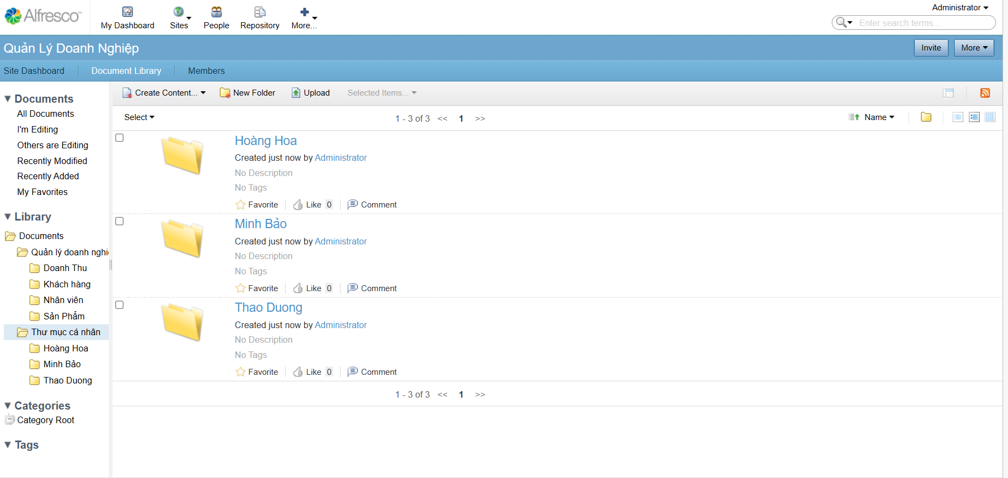

Hình ảnh 23. Hệ thống thư mục cá nhân

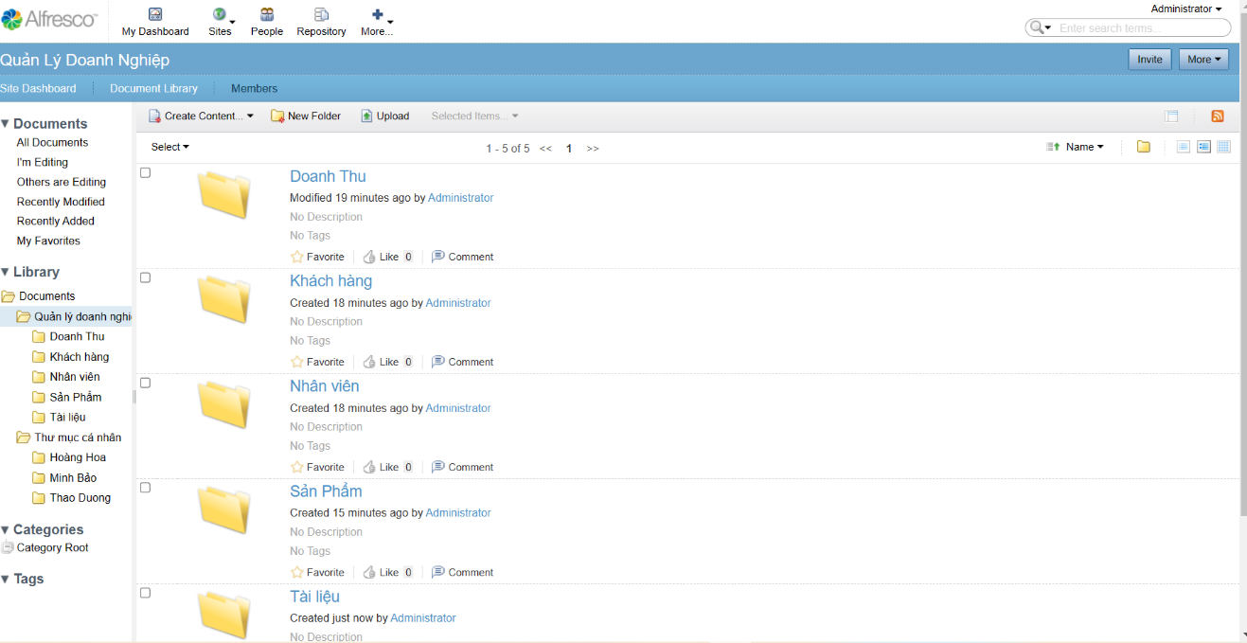

Hình ảnh 24. Hệ thống thư mục doanh nghiệp

Bên trong hệ thống thư mục doanh nghiệp có:

* Doanh thu
* Khách hàng
* Nhân viên
* Sản phẩm
* Tài liệu
* Tạo 1 user mới

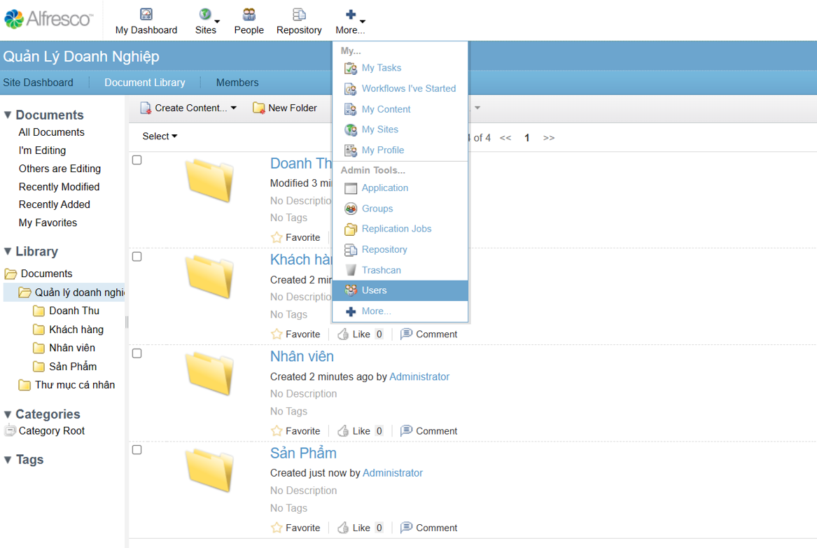

Hình ảnh 25. Tạo 1 user mới

* Nhập đầy đủ thông tin sau đó chọn tạo

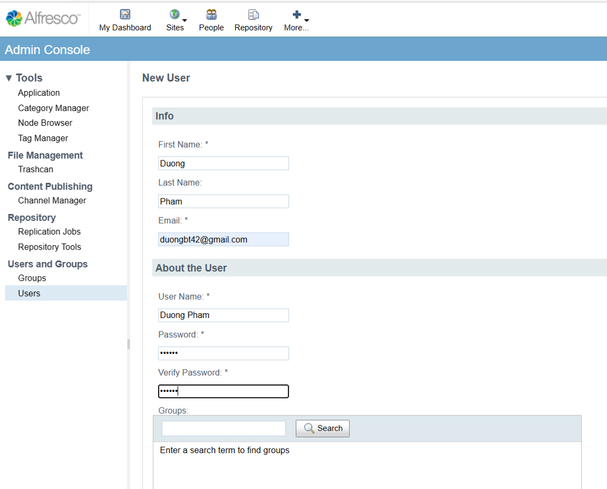

Hình ảnh 26. Nhập thông tin người dùng

* Tìm kiếm và chỉnh sửa thông tin cho người sử dụng.
* Nhập tên người dùng cần tìm kiếm

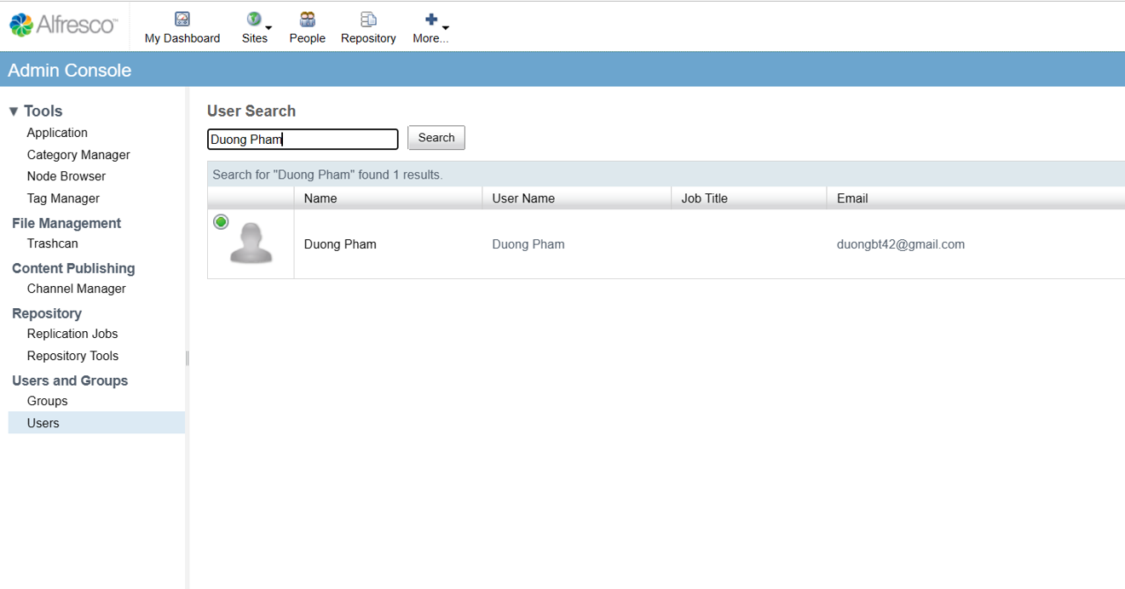

Hình ảnh 27.Tìm kiếm tên người dùng

* Chỉnh sửa thông tin người dùng

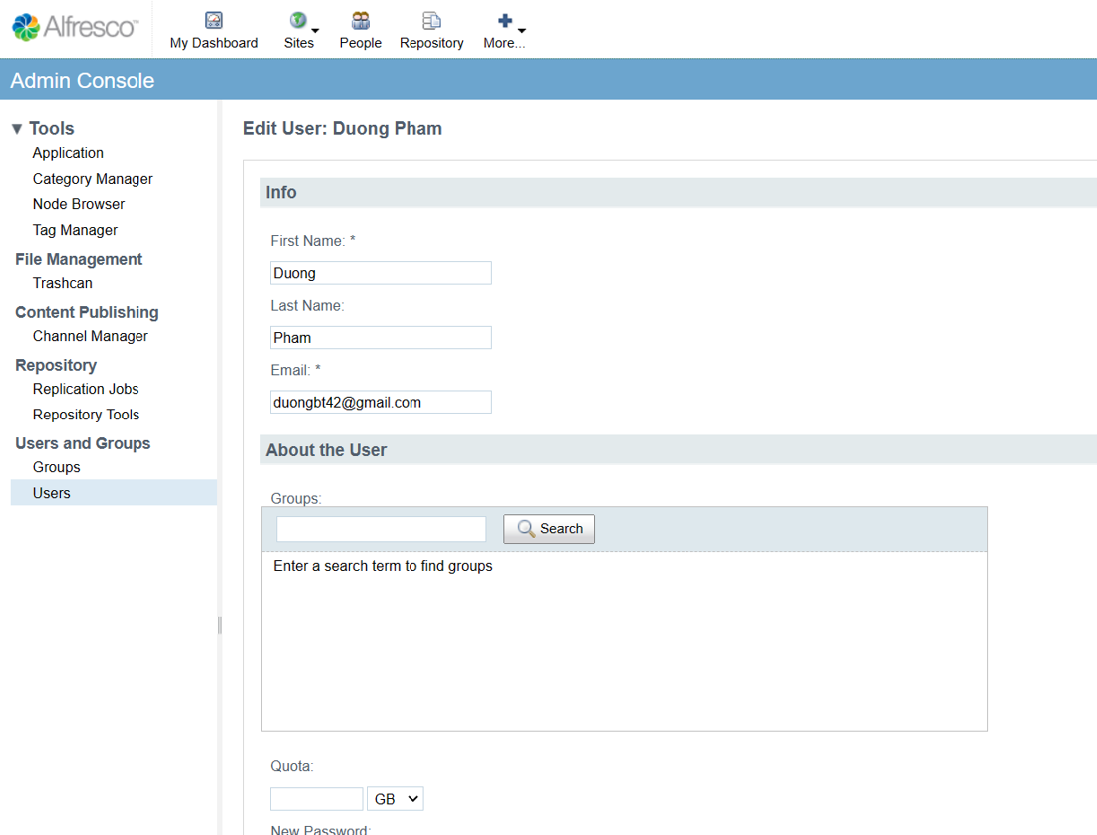

Hình ảnh 28.Chỉnh sửa thông tin người dùng

* Cách upload tài liệu lên

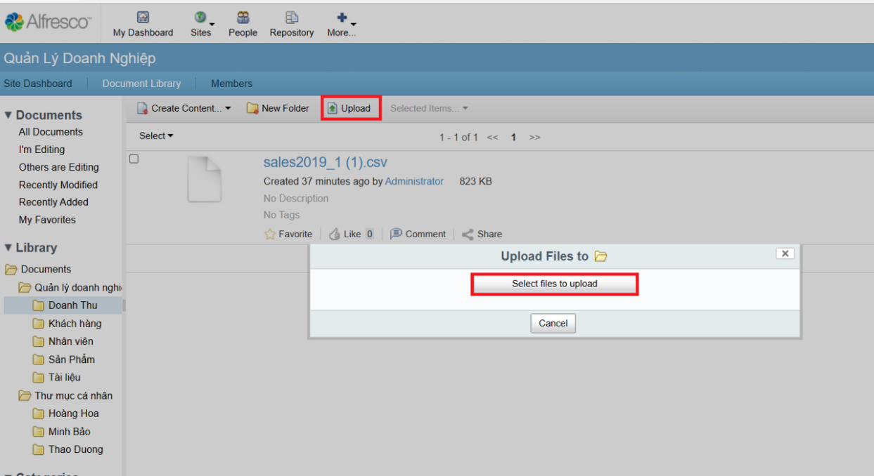

Hình ảnh 29. Cách upload tài liệu

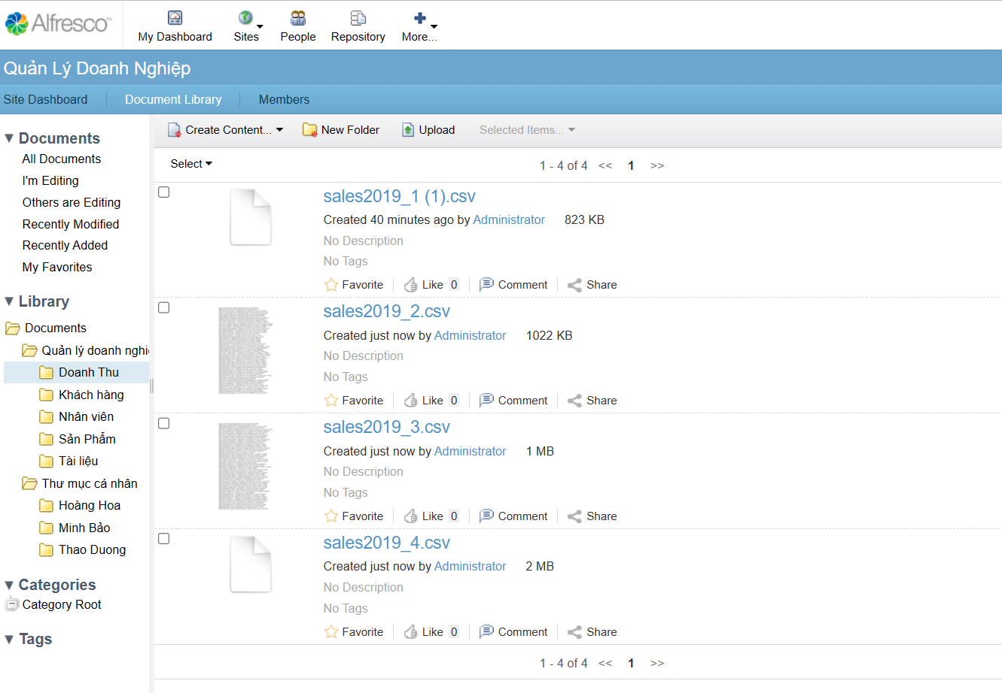

Hình ảnh 30. Sau khi upload tài liệu xong

Sau khi upload thành công ta có thể tùy chỉnh file vừa upload theo các chức năng:

* Tải lên phiên bản mới.
* Chỉnh sửa gián tuyến.
* Sao chep vào….
* Di chuyển đến….
* Xóa dữ liệu.
* Khởi chạy lại quy trình.
* Xuất bản.
* Phân quyền cho những người sử dụng

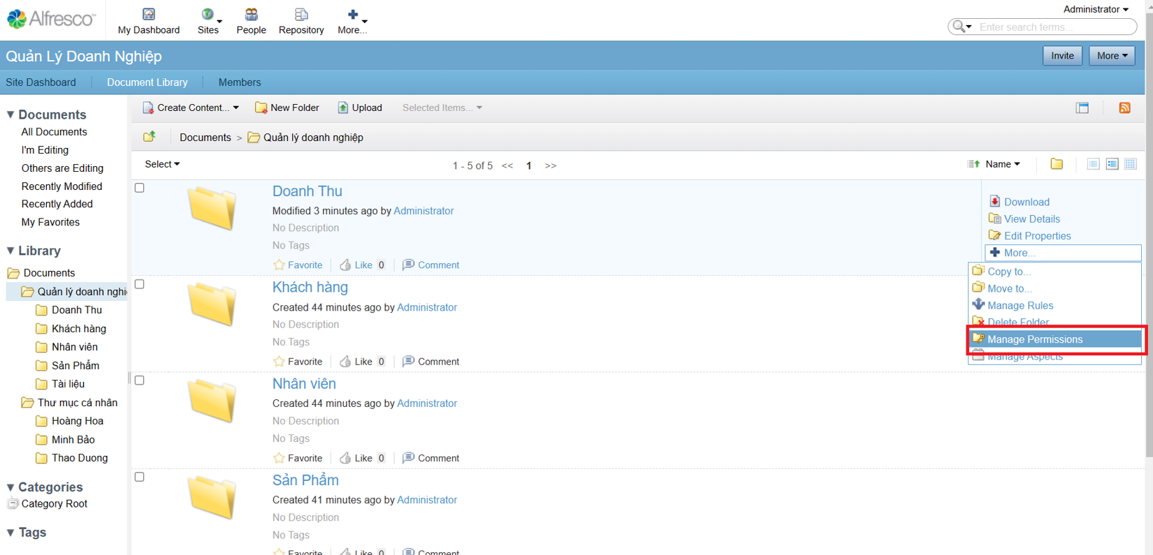

Hình ảnh 31. Phân quyền cho người dùng

Người dùng có thể đóng góp như là:

* Người sử dụng
* Người dùng cộng tác
* Điều phối viên
* Người đóng góp

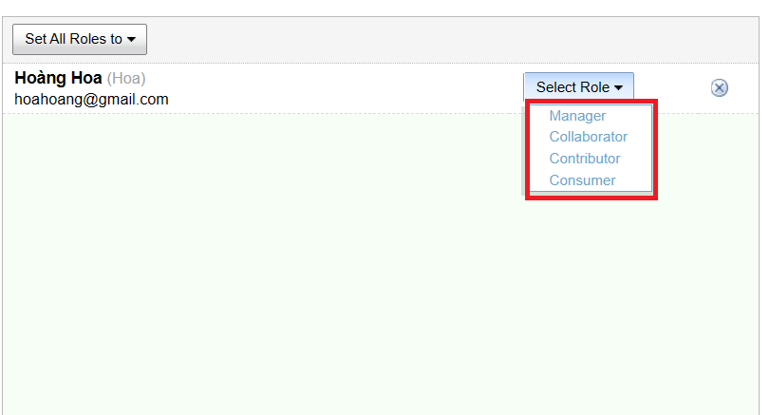

Hình ảnh 32. Chọn phân quyền người dùng

* Cách download tài liệu
* Để tải về một file tài liệu, người dùng vào không gian chứa file đó, bấm vào nút tải về như hình vẻ:

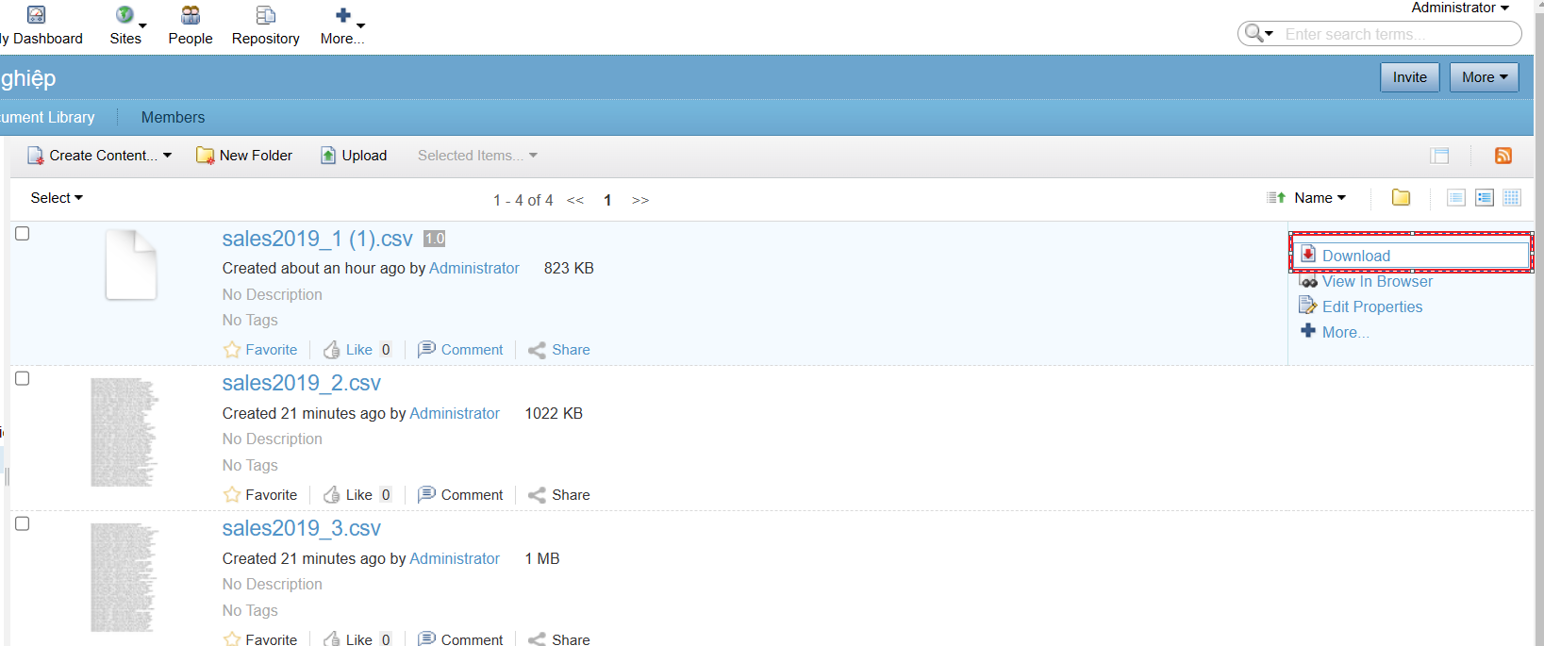

Hình ảnh 33. Download tài liệu

Cách tìm kiếm tài liệu lên hệ thống lưu trữ và quản lý tài liệu:

-Để tìm kiếm một file tài liệu, người dùng sử dụng chức năng tìm kiếm của hệ thống. Chức năng tìm kiếm này nằm phía trên, góc phải của giao diện hệ thống

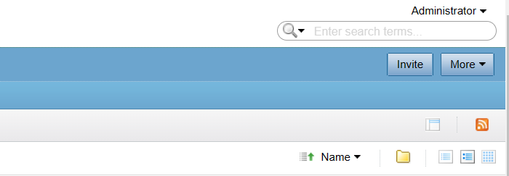

Hình ảnh 34. Phần tìm kiếm tài liệu

-Để tìm kiếm nâng cao, chọn tìm kiếm nâng cao như hình dưới

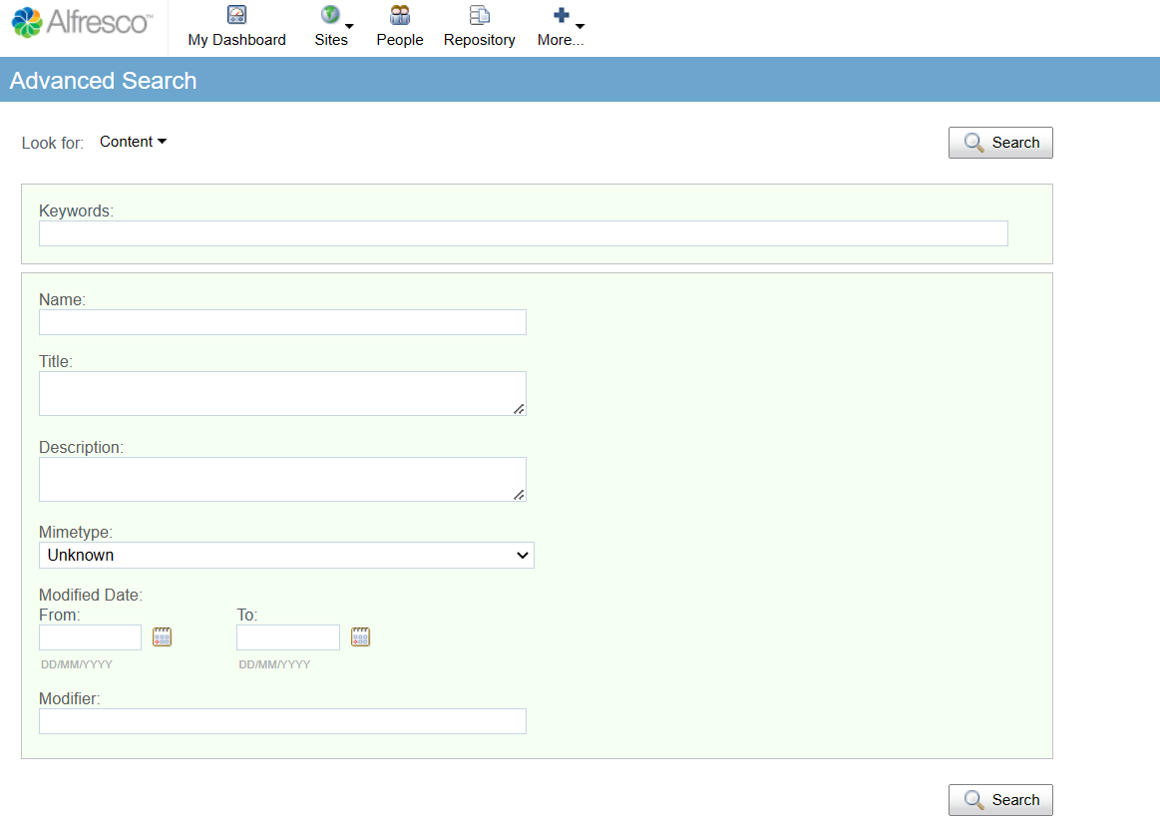

Hình ảnh 35. Giao diện tìm kiếm nâng cao

Người dùng có thể tìm kiếm theo: nội dung, tên, tiêu đề, từ khóa……

Để hỗ trợ cho việc tìm kiếm dễ dàng ta nên đặt các từ khóa cho thư mục con hoặc cái file tài liệu khi upload lên.

Ta làm như sau: Ta chọn chỉnh sửa thuộc tính

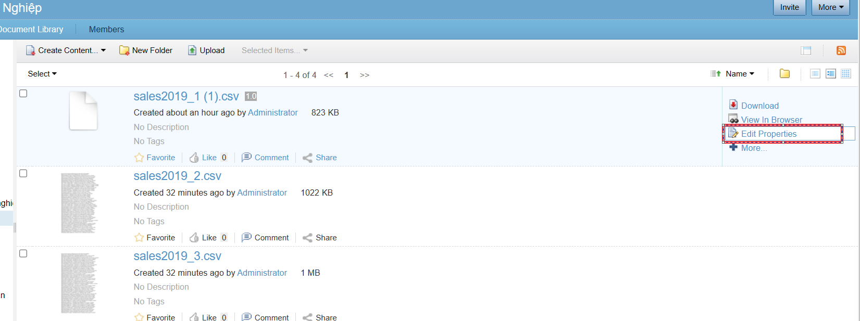

Hình ảnh 36. Chỉnh sửa thuộc tính

* Tạo từ khóa

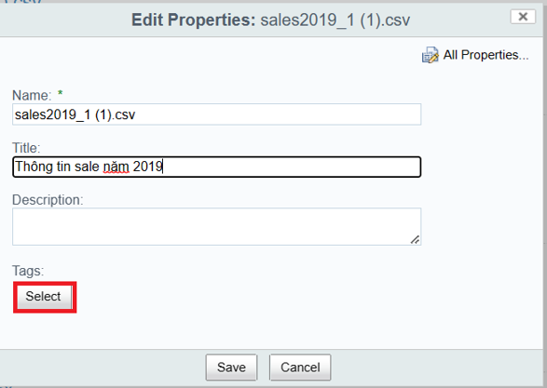

Hình ảnh 37. Tạo từ khóa

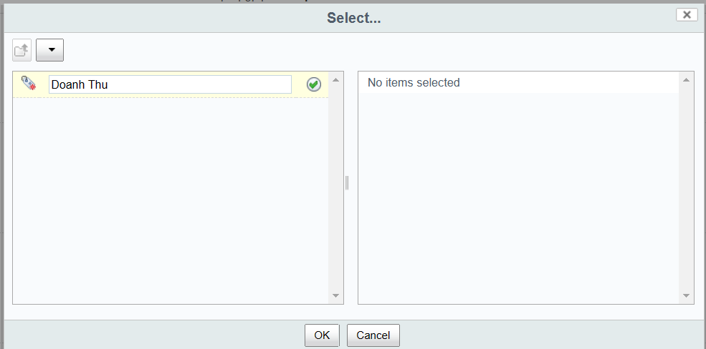

Hình ảnh 38. Hoàn thành việc tạo từ khóa

Quản lý nhóm người dùng

- Tạo nhóm và nhóm con

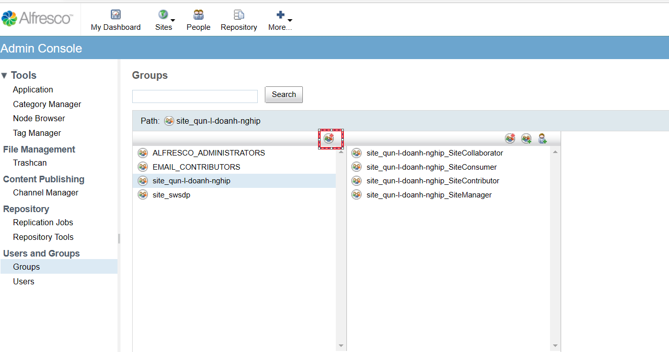

Hình ảnh 39. Giao diện tạo nhóm mới

Tùy chỉnh bảng điều khiển

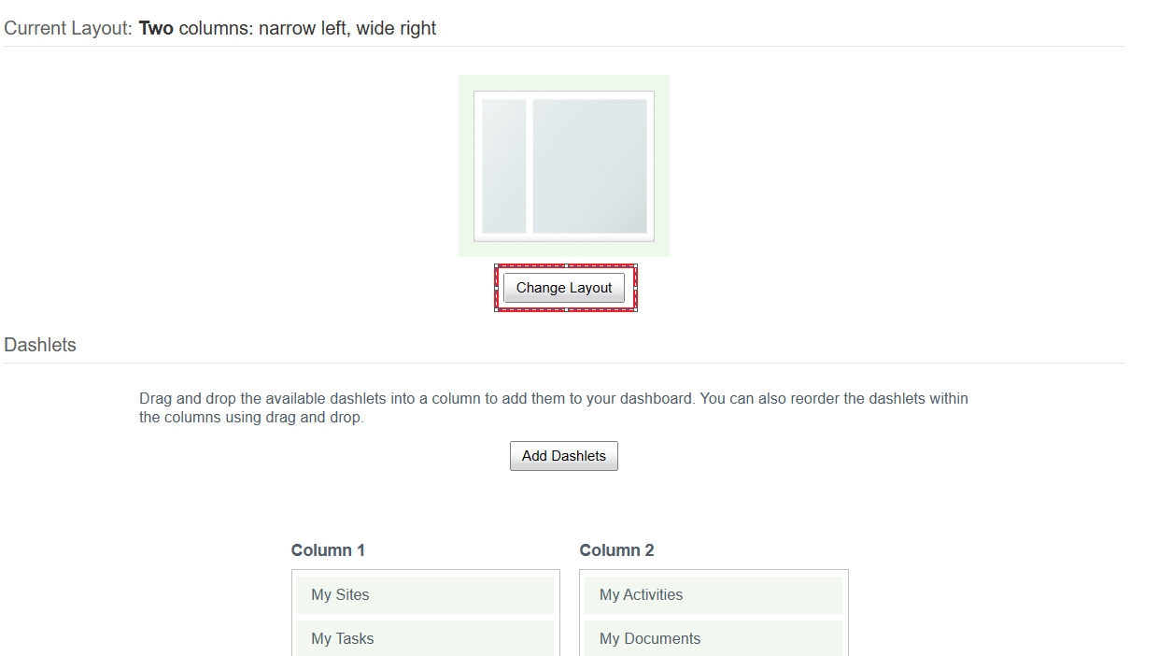

Hình ảnh 40. Tùy chỉnh bảng điều khiển

Bố trí giao diện sao cho dễ quản lý.

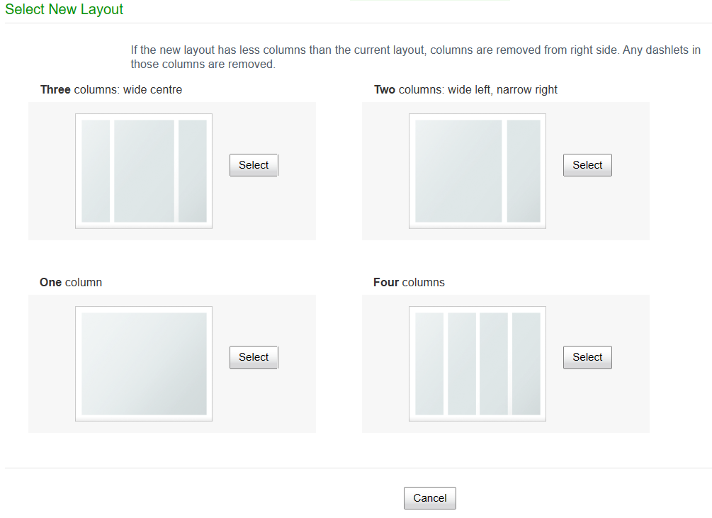

Hình ảnh 41. Bố trí giao diện

Thêm Dashlets

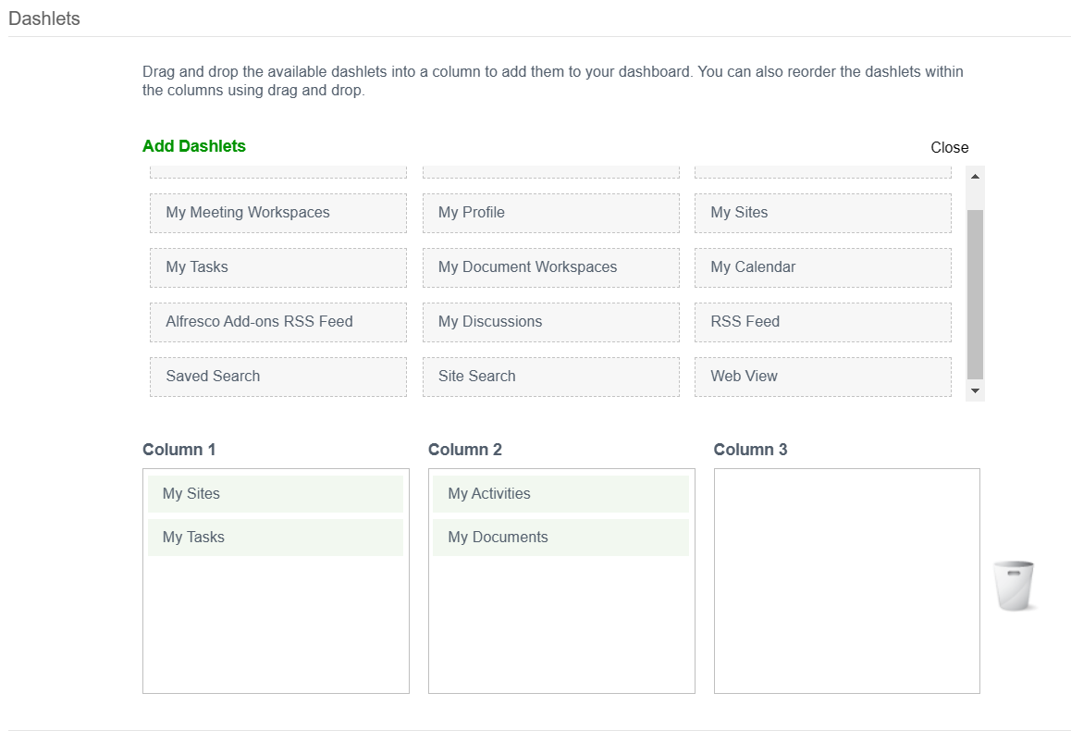

Hình ảnh 42. Thêm Dashlets

CHƯƠNG 5

KẾT LUẬN

Hệ thống lưu trữ và quản lý tài liệu (DMS – Document Management System) là lĩnh vực còn mới mẻ và ngày càng có vị trí quan trọng trên môi trường Internet. Với phạm vi của một đồ án cuối khóa của môn Mã Nguồn Mở nhóm em đã hoàn thành và tìm hiểu được các đặc trưng cơ bản nhất của một DMS. Các hoạt động và những công nghệ để xây dựng nên một DMS. Sau đó áp dụng những kiến thức đã nghiên cứu được xây dựng một hệ thống lưu trữ và quản lý tài liệu trên nền tảng hệ thống mã nguồn mở Alfresco.

Trong tương lai em sẽ mở rộng phạm vi đề tài theo các hướng nghiên cứu

sau:

* Xây dựng và phát triển, hoàn thiện một Hệ thống lưu trữ và quản lý tài liệu nhiều tính năng đáp ứng nhu cầu người dùng.
* Có khả năng sử dụng lại mã nguồn trong Hệ thống lưu trữ và quản lý tài liệu, hướng tới một cộng đồng cùng phát triển.

Do hạn chế về thời gian và kiến thức cũng như kinh nghiệm nên luận văn không tránh khỏi những thiếu sót. Em rất mong nhận được sự góp ý của các thầy cùng toàn thể các bạn nhằm hoàn thiện đồ án, ứng dụng đáp ứng thực tế cuộc sống.

TÀI LIỆU THAM KHẢO

[1] Trang Web: <http://wiki.alfresco.com>

[3] Trang Web: <http://www.alfreco.com>

[4] Trang Web: <http://www.forums.alresco.com>